Para configurar Git, primero debes instalarlo en tu computadora. Puedes descargar el instalador desde el sitio web de Git. Una vez que hayas instalado Git, debes configurar tu nombre y dirección de correo electrónico. Esto se puede hacer usando el comando git config.

git config --global user.name "Tu nombre"

git config --global user.email “tu@correo.com”

puedes clonar un repositorio de GitHub a tu computadora. Para hacer esto, usa el siguiente comando:

git clone https://github.com/joraregut/Alura-JavaPOO.git (direccion de repo)

Este comando clonará el repositorio usuario/repositorio en tu computadora.

Ahora, puedes empezar a trabajar en el repositorio clonado. Para hacer cambios en el repositorio, usa los comandos git add, git commit y git push.

Para enviar tus cambios al repositorio remoto, usa el siguiente comando:

git push origin master

Este comando enviará tus cambios al repositorio remoto en la rama master.

También puedes crear ramas locales y enviarlas al repositorio remoto. Para crear una rama local, usa el siguiente comando:

git checkout -b nueva-rama

Este comando creará una rama local llamada nueva-rama.

Para enviar una rama local al repositorio remoto, usa el siguiente comando:

git push origin nueva-rama

Este comando enviará la rama nueva-rama al repositorio remoto.

Comando para cambiar la ruta por defecto de Git

Supongamos que por defecto siempre **Git Bash**se nos inicia en:

[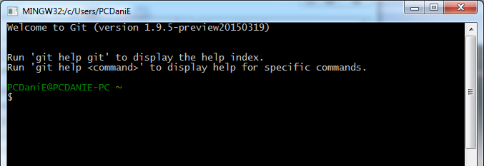](https://www.codigonexo.com/wp-content/uploads/2015/05/ruta_git1.png)

Y nuestra carpeta de **proyectos Git** se encuentra en /proyectos/git/

Para cambiar el directorio por defecto, abrimos un terminal y escribiremos lo siguiente:

echo cd proyectos/git >> ~/.bashrc

[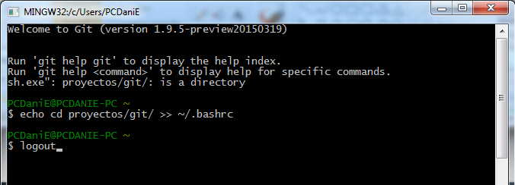](https://www.codigonexo.com/wp-content/uploads/2015/05/ruta_git2.png)

Tras pulsar Enter, salimos del terminal y volveremos a ejecutar **Git Bash** y veremos como ya nos encontramos directamente en la ruta escrita con anterioridad.

[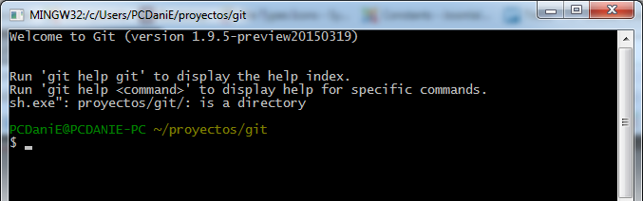](https://www.codigonexo.com/wp-content/uploads/2015/05/ruta_git3.png)

¿Qué hemos hecho en realidad con esto?

Si examinamos el comando, lo que hemos hecho ha sido escribir en un fichero .bashrc la línea <<cd proyectos/git/>>.

Este fichero, si no existía anteriormente, se ha creado en la carpeta users, ya que, al no indicarle otra ruta (/.bashrc) era donde estábamos posicionados a la hora de ejecutar nuestro comando.

Flujo de GIT

Realizados los cambios se aplica **git add . <archivo>** (El parámetro . se usa para hacer la instantanea de todos los archivos en este caso ya no se pone nombre de archivo)

Después se hace **git commit**  para